• PRODECO° | 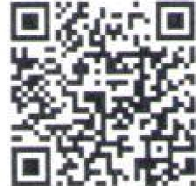 | Objednávka
 |  | číslo SSK88024087

počet stran objednávky 1 z 2
IČO: 25020790 DIČ: CZ25020790 zapsána v OR vedeném KS v Ústí nad Labem, oddíl B, vložka 989

Jméno a sídlo objednatele  PRODECO, a.s.  Důlní 437 , Mostecké předměstí  418 01 Bílina  Kontaktní adresa pro fakturaci:  PRODECO, a.s. 28. října 3123/152 702 00 Ostrava | Zhotovitel: IČO: 00125423 DIČ: CZ00125423  Střední škola technická, Most, příspěvková organizace  Dělnická 21, Velebudice  434 01 Most
Kód objednatele:  Kontaktn i osoba: Telefon: | Datum vystavení: 9.1.2018  Dodaci lhůta od: do: 12.1.2018
Dodací adresa a kontaktní osoba: PRODECO, a.s.  Důlní 437  418 01 Bílina | Peněžní ústav: Komerční banka Ě.Úxxxxxxxxxxxxxxxxxxxxxx  IBAN:
Pol Objednáváme u Vás:
Rekvalifikační kurz: Zámečník (včetně závěrečné zkoušky)
Účast: xxxxxxxxxxxxxx, xxxxxxxxxxxxxx, xxxxxxxxxxxxxxxx
Cena: 40 705,- / osoba
Termín zahájení: 15.1.2018
Faktura bude řešena zálohovou fakturou na jednu polovinu celkové částky.
10 Školení
20 Školení
30 Školení
Dohodnutá cena bez DPH: 122 115,- Kč.
Na veškeré piněni vyplývající z této objednávky požadujeme vystaveni
daňového dokladu (faktury).
Veškeré doklady spojené s realizací díla/dodávkou zašlete do sídla společnosti.
Na fakturační adresu (PRODECO, a.s. Ostrava)zašlete pouze Daňový doklad a Předávací protokol/Dodací list.
Prosíme uvádějte na daňový doklad klasifikaci produkce CZ-CPA. i

Za zhotovitele: | Referent: | Vyřizuje: xxxxxxxxxxxxxx | Za objednatele:
Telefon:
E-Mail:
Mobil/Fax: Datum:
Telefon:
E-Mail: xxxxxxxxxxxxxxxxx
Mobil/Fax:
PRODECO, a.G.
.:37, Mostecké Předrnsti. 418 01 91Frna

• PRODEC6 | 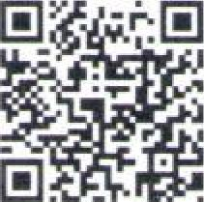 | Objednávka
 |  | číslo SSK88024087

počet stran objednávky 2 z 2
Splatnost 30 dní po doručení faktury.
Potvrzenou objednávku prosím vraťte obratem. Děkujeme za kladné vyřízení objednávky.

Za zhotovitele: Referent: Vyřizuje:
Šťastná Aneta
Telefon:
E-Mail: Telefon:
Mobil/Fax: E-Mail: Aneta.Stastna@prodeco.cz
Datum: Mobil/Fax'
Pft0ErECO, s.
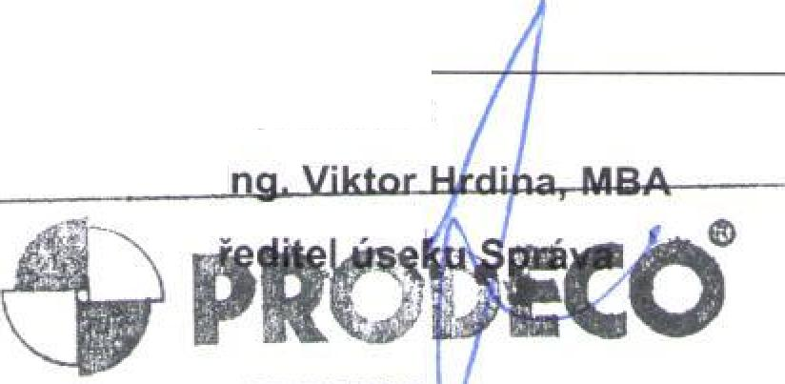
Důlní 437, Mostecké Před ěstl, 418 01 WiFne ,2gn7n7g<1

Za objednatele:

